**N O T I C I A S P I R A S O A julio 2017 Coordinación del Programa**

**N O T I C I A S P I R A S O A julio 2017 Coordinación del Programa**

**Noticias –Formación**

**JORNADAS PROVINCIALES PROA de ATENCIÓN PRIMARIA**

Durante los meses de mayo y junio de 2017 se han venido celebrando, en cada una de las provincias, unas jornadas sobre PROA en Atención Primaria.

Las jornadas han sido dirigidas preferentemente a los Referentes/Asesores del PIRASOA en cada uno de los Centros de Salud/UGC, y han contado con la participación de un total de 60 ponentes y más de 400 profesionales.

Estas jornadas tenían como objetivos reforzar la motivación profesional y potenciar la formación de los líderes de los equipos PROA de Atención Primaria. Para ello se ha realizado un análisis conjunto de los resultados del programa a nivel local, provincial y regional; y se ha abordado la formación específica en enfermedades infecciosas y el uso de los antimicrobianos.

En el primer bloque, tras la introducción del Coordinador José Miguel Cisneros analizando los resultados globales del Programa, los responsables de los equipos locales PROAD analizaron los resultados de sus propios Distritos. En el segundo bloque se presentó la actualización de la Guía del Aljarafe como guía de referencia del programa, el Diagnóstico microbiológico desde el enfoque de la Atención Primaria, y por último, el abordaje del tratamiento de las Infecciones de las Vías Urinaria.

Las jornadas finalizaban con la realización de dos asesorías en directo, para remarcar la importancia que tiene esta herramienta en la consecución de los objetivos del Programa.

<http://pirasoa.iavante.es/course/view.php?id=3&section=5>

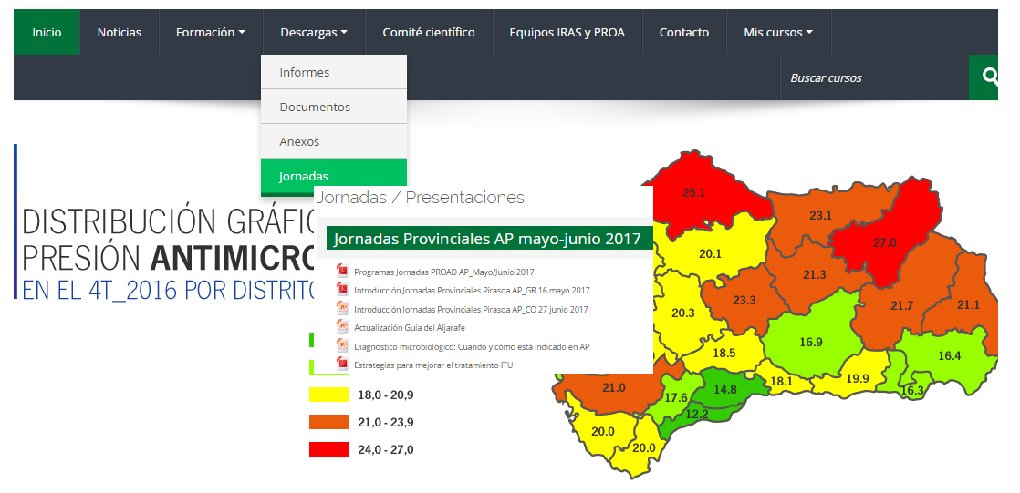

**N O T I C I A S P I R A S O A julio 2017 Coordinación del Programa**

**CONVOCADO CURSO PRÁCTICO PARA MEJORA DEL USO DE ANTIMICROBIANOS EN LOS PRINCIPALES SÍNDROMES DE LAS INFECCIONES GRAVES**

El próximo día 22 de noviembre comienza el II curso IRAS, cuya convocatoria está abierta, y que actualmente cuenta con más de 2000 alumnos matriculados.

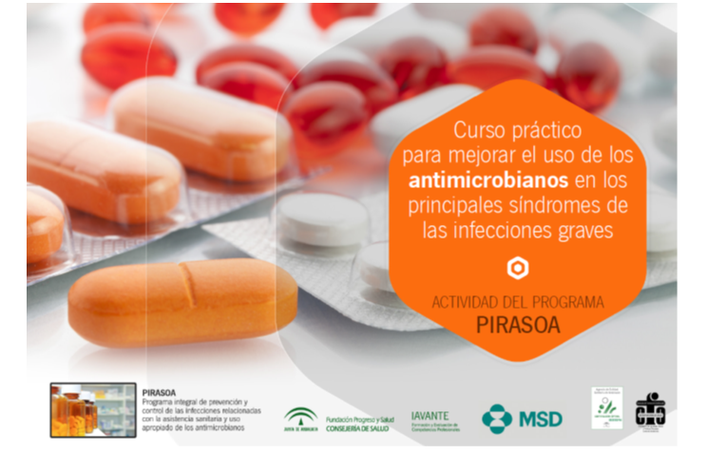Este curso está especialmente dirigido a los médicos y farmacéuticos con actividad relacionada con la prescripción de antimicrobianos en el hospital, y dedicado a las infecciones graves en las que el uso apropiado de los antimicrobianos determina el pronóstico.

Esta actividad ha sido promovida por el Programa PIRASOA, organizada por FPS-Línea IAVANTE y subvencionada por MSD.

<http://pirasoa.iavante.es/mod/page/view.php?id=332>

**PRÓXIMAS CONVOCATORIAS DE CURSOS SOBRE USO APROPIADO DE ANTIMICROBIANOS PROMOVIDOS POR EL CACOF y CACM**

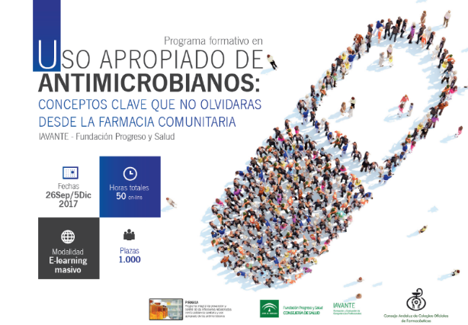El próximo día 26 de septiembre comienza este curso PROA organizado por PIRASOA, IAVANTE y el Consejo Andaluz de Colegios de Farmacéuticos.

La matriculación se realiza de modo on-line en la página web de IAVANTE: [www.iavante.es](http://www.iavante.es) del 15 de mayo al 26 de septiembre

Este curso en modalidad E-learning, y que tiene una duración de 50 horas, está dirigido a profesionales farmacéuticos de las farmacias comunitarias y colegiados de los Colegios Oficiales de Farmacéuticos de Andalucía.

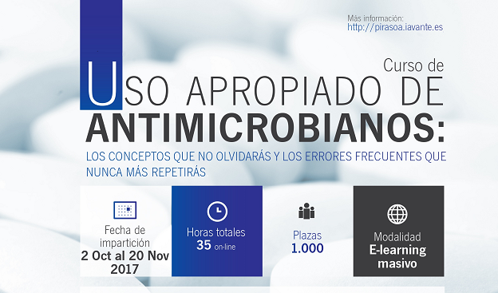

El próximo día 2 de octubre comienza este curso PROA organizado por PIRASOA, IAVANTE y el Consejo Andaluz de Colegios de Médicos.

La matriculación es online: [www.cacm.es](http://www.cacm.es).

Este curso en modalidad E-learning, y que tiene una duración de 35 horas, está dirigido a los profesionales médicos colegiados en Andalucía.

**N O T I C I A S P I R A S O A julio 2017 Coordinación del Programa**

**Noticias –Documentación**

**DIFUSIÓN INFORME PIRASOA 1T 2017**

En la página Web PIRASOA se acaba de publicar el último informe PIRASOA correspondiente al 1er Trimestre de 2017.

<http://pirasoa.iavante.es/course/view.php?id=3&section=2>

Entre otros resultados, se destaca la reducción global de la presión antibiótica en AP, así como de Amoxicilina Clavulánico:

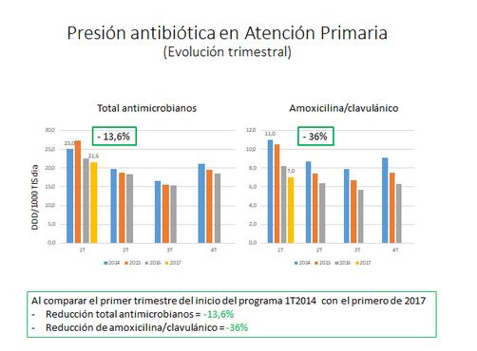

Todos los indicadores, desde el inicio del Programa en 2014 hasta ahora, se encuentran recogidos en formato Excel en la carpeta “Manuales y Datos_Años acumulados” en Sharepoint:

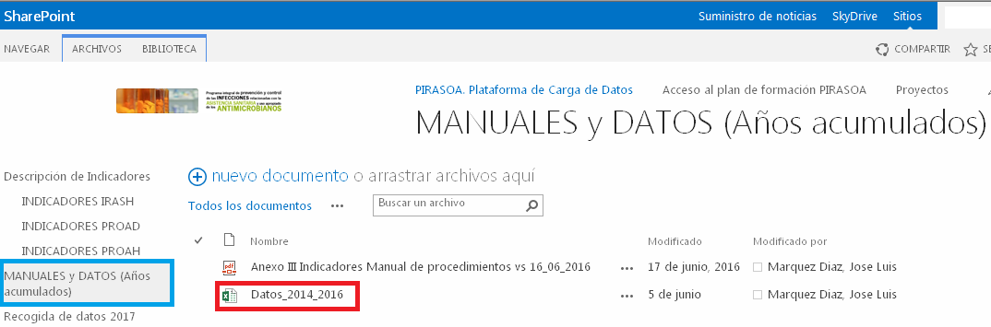

<http://ws140.juntadeandalucia.es/pirasoa/course/view.php?id=3&section=2>

**Noticias _Convenio con los Colegios Profesionales**

**N O T I C I A S P I R A S O A julio 2017 Coordinación del Programa**

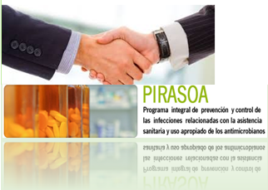El pasado día 23 de septiembre, el Consejero de Salud firma el convenio PIRASOA con los Presidentes de los Consejos Andaluces de Colegios Profesionales de Médicos, Farmacéuticos y Dentistas.

Como resultado de este Convenio, además de la convocatoria de los cursos anteriores, se sigue difundiendo el Programa entre los colegiados:

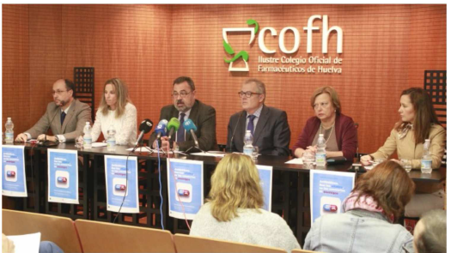**Campaña PIRASOA-CACOF Consejo Andaluz Colegios Oficiales de Farmacéuticos- Colegio Oficial de Farmacéuticos de HUELVA**

El pasado día 4 de abril, se celebró una rueda de prensa en la sede del COFH para presentar la campaña.

Entre otros medios de comunicación asistieron el periódico Huelva Información, CDH Tv, Teleonuba, Canal Sur Tv, Onda Cero y la Cadena Ser.

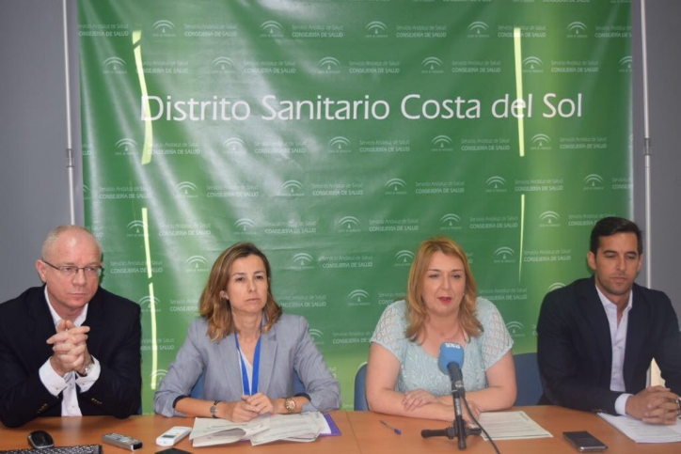**El Distrito de Atención Primaria Costa del Sol abre una nueva vía de colaboración con las farmacias de su zona para la promoción del uso correcto de antibióticos**

La delegada de Salud y el presidente del Colegio de Farmacéuticos han presentado esta iniciativa, un paso más en el impulso, difusión y desarrollo del PIRASOA

[Icofma.es](http://icofma.es/es/ultima-hora/9300-el-distrito-de-atencion-primaria-costa-del-sol-abre-una-nueva-via-de-colaboracion-con-las-farmacias-de-su-zona-para-la-promocion-del-uso-correcto-de-antibioticos)

**Noticias –Difusión / Participación**

**N O T I C I A S P I R A S O A julio 2017 Coordinación del Programa**

**LA COMISIÓN EUROPEA – DG SANTE- ADOPTA UN NUEVO PLAN DE ACCIÓN CONTRA LAS RESISTENCIAS MICROBIANAS**

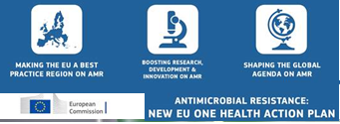Este nuevo plan de la UE “**A European One Health Action Plan against Antimicrobial Resistance (AMR)**” es un plan de acción “*One Health*”* y está motivado por la necesidad de luchar contra la AMR, apoyando a los Estados miembros a través de acciones conjuntas.

Su objetivo primordial es contrarrestar las resistencias emergentes, su propagación, y asegurar que continúe habiendo disponibilidad de tratamiento efectivo para infecciones en humanos y animales.

* Término usado para describir un principio que reconoce la interconexión existente entre la salud humana y animal, y su relación con el medio ambiente, lo que implica el desarrollo de acciones conjuntas.

<https://ec.europa.eu/health/amr/sites/amr/files/amr_action_plan_2017_en.pdf>

**XXI CONGRESO DE LA SEIMC**

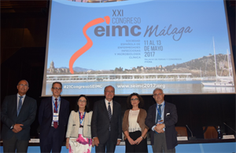La Viceconsejera de Salud, María Isabel Baena, participó el pasado día 11 de mayo en el XXI Congreso de la Sociedad Española de Enfermedades Infecciosas y Microbiología Clínica, donde valoró la iniciativa andaluza PIRASOA, impulsada por profesionales de la sanidad pública, a los que ha mostrado su agradecimiento, por ser un proyecto referente nacional e internacional en la lucha contra las infecciones por bacteria multirresistentes.

[http://www.sas.junta-andalucia.es/principal/noticias2.asp?idmes=5](http://www.sas.junta-andalucia.es/principal/noticia.asp?codcontenido=28780&utm_source=servicioandaluzdesalud&utm_campaign=Boletin%20Novedades&utm_medium=mail&utm_content=20170511&utm_term=Salud%20apuesta%20por%20garantizar%20la%20equidad%20en%20el%20acceso%20a%20la%20informacion,%20prevencion%20y%20a%20las%20nuevas%20tecnologias%20para%20combatir%20las%20enfermedades%20infecciosas)

[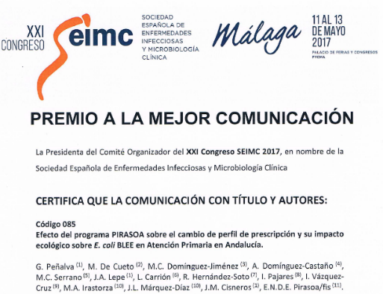](http://www.sas.junta-andalucia.es/principal/noticia.asp?codcontenido=28780&utm_source=servicioandaluzdesalud&utm_campaign=Boletin%20Novedades&utm_medium=mail&utm_content=20170511&utm_term=Salud%20apuesta%20por%20garantizar%20la%20equidad%20en%20el%20acceso%20a%20la%20informacion,%20prevencion%20y%20a%20las%20nuevas%20tecnologias%20para%20combatir%20las%20enfermedades%20infecciosas)

**PREMIO A LA MEJOR COMUNICACIÓN SEIMC 2017.**

En el Congreso 2017 de la SEIMC- Germán Peñalva y compañía presentaron la comunicación oral “Efecto del Programa PIRASOA sobre el cambio de perfil de prescripción y su impacto ecológico sobre E.coli BLEE en AP en Andalucía” obteniendo el premio a la mejor comunicación.

**N O T I C I A S P I R A S O A julio 2017 Coordinación del Programa**

**N O T I C I A S P I R A S O A julio 2017 Coordinación del Programa**

**5 DE MAYO DÍA MUNDIAL DE LA HIGIENE DE MANOS.**

La Organización Mundial de la Salud celebra cada 5 de mayo el Día Mundial de la Higiene de manos, una iniciativa que pretende dirigir la atención de la sociedad hacia la importancia de realizar correctamente esta práctica como medida de prevención de las infecciones en ámbito sanitario.

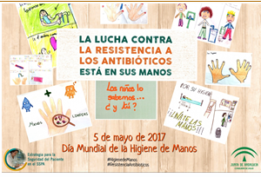En este marco, los centros del SSPA se suman a la campaña de la OMS, con distintas actividades, como el concurso planteado por la Estrategia de Seguridad del Paciente de la Consejería de Salud para elección de un cartel basado en el lema "La lucha contra la resistencia a los antibióticos está en sus manos", que vincula la higiene de manos con otro tema que la OMS está señalando como uno de los problemas más serios de salud pública a nivel mundial, el de la resistencia de las bacterias a la acción de los antibióticos.

<http://www.sas.junta-andalucia.es/principal/noticias2.asp?idmes=5>